### 走一遍

systemctl stop firewalld.service #停止firewall

systemctl disable firewalld.service #禁止firewall开机启动

firewall-cmd --state #查看默认防火墙状态（关闭后显示notrunning，开启后显示running）

# 1:消息中间件的技术,怎么做技术选型?

Kafka, RabbitMQ, RocketMQ, ZeroMQ, ActiveMQ?

如果是你,你怎么选?为什么?

为什么要选择消息队列应用到你的系统中?

我们需要关注的3个核心:解耦,异步,削峰

|  |
| --- |
| 解耦：现场画个图来说明一下，A系统发送个数据到BCD三个系统，接口调用发送，那如果E系统也要这个数据呢？那如果C系统现在不需要了呢？现在A系统又要发送第二种数据了呢？A系统负责人濒临崩溃中。。。再来点更加崩溃的事儿，A系统要时时刻刻考虑BCDE四个系统如果挂了咋办？我要不要重发？我要不要把消息存起来？头发都白了啊。。。  面试技巧：你需要去考虑一下你负责的系统中是否有类似的场景，就是一个系统或者一个模块，调用了多个系统或者模块，互相之间的调用很复杂，维护起来很麻烦。但是其实这个调用是不需要直接同步调用接口的，如果用MQ给他异步化解耦，也是可以的，你就需要去考虑在你的项目里，是不是可以运用这个MQ去进行系统的解耦。在简历中体现出来这块东西，用MQ作解耦。  异步：现场画个图来说明一下，A系统接收一个请求，需要在自己本地写库，还需要在BCD三个系统写库，自己本地写库要3ms，BCD三个系统分别写库要300ms、450ms、200ms。最终请求总延时是3 + 300 + 450 + 200 = 953ms，接近1s，用户感觉搞个什么东西，慢死了慢死了。  削峰：每天0点到11点，A系统风平浪静，每秒并发请求数量就100个。结果每次一到11点~1点，每秒并发请求数量突然会暴增到1万条。但是系统最大的处理能力就只能是每秒钟处理1000个请求啊。。。尴尬了，系统会死。。。 |

解耦

传统的,不用消息队列的系统遇到的问题

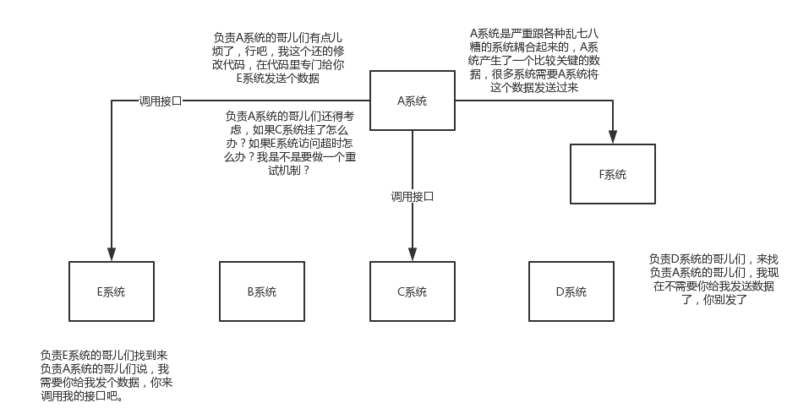

使用了MQ后的解耦的系统的架构

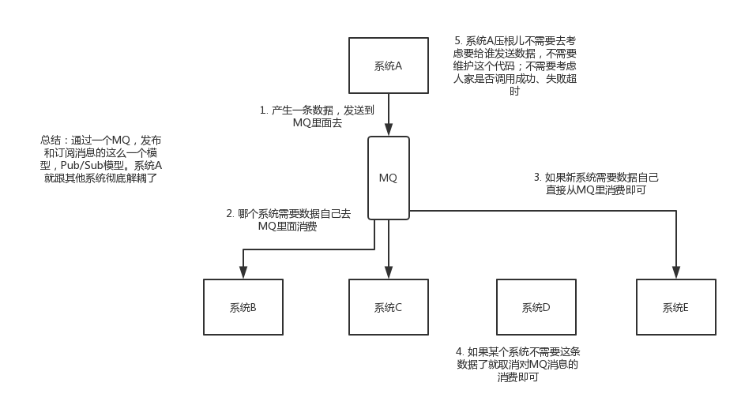

异步

不用MQ的同步高延时请求场景

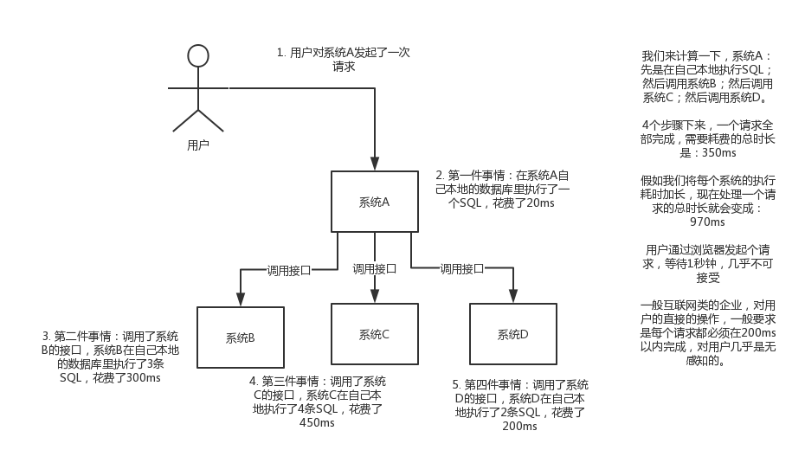

使用MQ进行异步化之后的接口性能优化

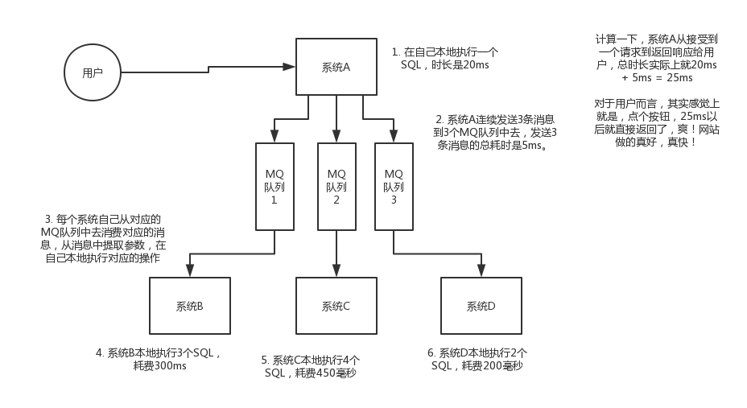

削峰

没有用 MQ的时候,高峰期系统所处在的场景

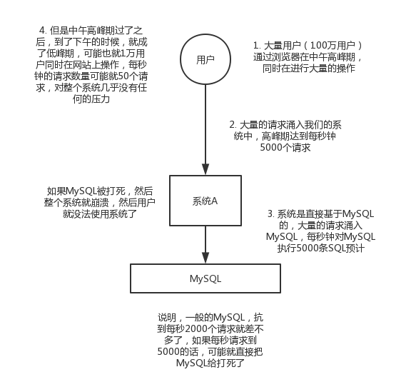

使用MQ来进行削峰的场景

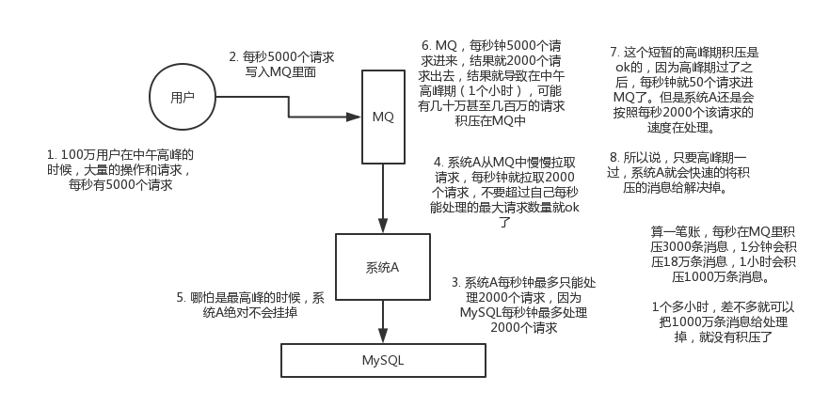

# 2:消息队列有什么优点和缺点啊？

优点上面已经说了，就是在特殊场景下有其对应的好处，解耦、异步、削峰

缺点呢？显而易见的

系统可用性降低：系统引入的外部依赖越多，越容易挂掉，本来你就是A系统调用BCD三个系统的接口就好了，人ABCD四个系统好好的，没啥问题，你偏加个MQ进来，万一MQ挂了咋整？MQ挂了，整套系统崩溃了，你不就完了么。

系统复杂性提高：硬生生加个MQ进来，你怎么保证消息没有重复消费？怎么处理消息丢失的情况？怎么保证消息传递的顺序性？头大头大，问题一大堆，痛苦不已

一致性问题：A系统处理完了直接返回成功了，人都以为你这个请求就成功了；但是问题是，要是BCD三个系统那里，BD两个系统写库成功了，结果C系统写库失败了，咋整？你这数据就不一致了。

所以消息队列实际是一种非常复杂的架构，你引入它有很多好处，但是也得针对它带来的坏处做各种额外的技术方案和架构来规避掉，最好之后，你会发现，妈呀，系统复杂度提升了一个数量级，也许是复杂了10倍。但是关键时刻，用，还是得用的。。。

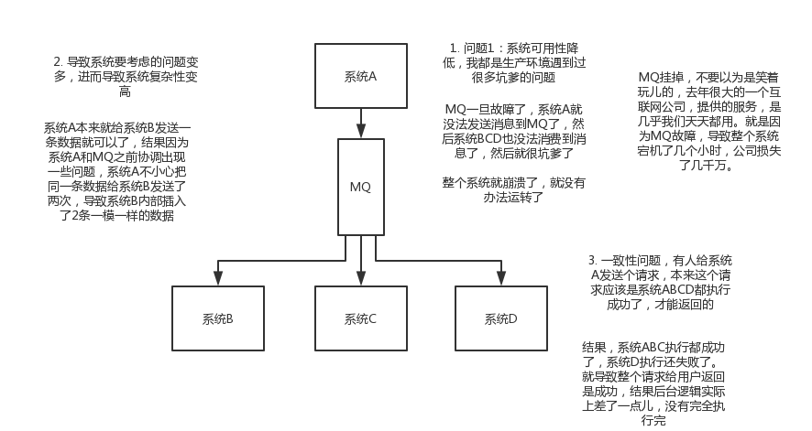

# 3:kafka、activemq、rabbitmq、rocketmq都有什么优点和缺点啊？

常见的MQ其实就这几种，别的还有很多其他MQ，但是比较冷门的，那么就别多说了

作为一个码农，你起码得知道各种mq的优点和缺点吧，咱们来画个表格看看

|  |  |  |  |  |
| --- | --- | --- | --- | --- |
| 特性 | ActiveMQ | RabbitMQ | RocketMQ | Kafka |
| 单机吞吐量 | 万级，吞吐量比RocketMQ和Kafka要低了一个数量级 | 万级，吞吐量比RocketMQ和Kafka要低了一个数量级 | 10万级，RocketMQ也是可以支撑高吞吐的一种MQ | 10万级别，这是kafka最大的优点，就是吞吐量高。  一般配合大数据类的系统来进行实时数据计算、日志采集等场景 |
| topic数量对吞吐量的影响 |  |  | topic可以达到几百，几千个的级别，吞吐量会有较小幅度的下降  这是RocketMQ的一大优势，在同等机器下，可以支撑大量的topic | topic从几十个到几百个的时候，吞吐量会大幅度下降  所以在同等机器下，kafka尽量保证topic数量不要过多。如果要支撑大规模topic，需要增加更多的机器资源 |
| 时效性 | ms级 | 微秒级，这是rabbitmq的一大特点，延迟是最低的 | ms级 | 延迟在ms级以内 |
| 可用性 | 高，基于主从架构实现高可用性 | 高，基于主从架构实现高可用性 | 非常高，分布式架构 | 非常高，kafka是分布式的，一个数据多个副本，少数机器宕机，不会丢失数据，不会导致不可用 |
| 消息可靠性 | 有较低的概率丢失数据 |  | 经过参数优化配置，可以做到0丢失 | 经过参数优化配置，消息可以做到0丢失 |
| 功能支持 | MQ领域的功能极其完备 | 基于erlang开发，所以并发能力很强，性能极其好，延时很低 | MQ功能较为完善，还是分布式的，扩展性好 | 功能较为简单，主要支持简单的MQ功能，在大数据领域的实时计算以及日志采集被大规模使用，是事实上的标准 |
| 优劣势总结 | 非常成熟，功能强大，在业内大量的公司以及项目中都有应用  偶尔会有较低概率丢失消息  而且现在社区以及国内应用都越来越少，官方社区现在对ActiveMQ 5.x维护越来越少，几个月才发布一个版本  而且确实主要是基于解耦和异步来用的，较少在大规模吞吐的场景中使用 | erlang语言开发，性能极其好，延时很低；  吞吐量到万级，MQ功能比较完备  而且开源提供的管理界面非常棒，用起来很好用  社区相对比较活跃，几乎每个月都发布几个版本分  在国内一些互联网公司近几年用rabbitmq也比较多一些  但是问题也是显而易见的，RabbitMQ确实吞吐量会低一些，这是因为他做的实现机制比较重。  而且erlang开发，国内有几个公司有实力做erlang源码级别的研究和定制？如果说你没这个实力的话，确实偶尔会有一些问题，你很难去看懂源码，你公司对这个东西的掌控很弱，基本职能依赖于开源社区的快速维护和修复bug。  而且rabbitmq集群动态扩展会很麻烦，不过这个我觉得还好。其实主要是erlang语言本身带来的问题。很难读源码，很难定制和掌控。 | 接口简单易用，而且毕竟在阿里大规模应用过，有阿里品牌保障  日处理消息上百亿之多，可以做到大规模吞吐，性能也非常好，分布式扩展也很方便，社区维护还可以，可靠性和可用性都是ok的，还可以支撑大规模的topic数量，支持复杂MQ业务场景  而且一个很大的优势在于，阿里出品都是java系的，我们可以自己阅读源码，定制自己公司的MQ，可以掌控  社区活跃度相对较为一般，不过也还可以，文档相对来说简单一些，然后接口这块不是按照标准JMS规范走的有些系统要迁移需要修改大量代码  还有就是阿里出台的技术，你得做好这个技术万一被抛弃，社区黄掉的风险，那如果你们公司有技术实力我觉得用RocketMQ挺好的 | kafka的特点其实很明显，就是仅仅提供较少的核心功能，但是提供超高的吞吐量，ms级的延迟，极高的可用性以及可靠性，而且分布式可以任意扩展  同时kafka最好是支撑较少的topic数量即可，保证其超高吞吐量  而且kafka唯一的一点劣势是有可能消息重复消费，那么对数据准确性会造成极其轻微的影响，在大数据领域中以及日志采集中，这点轻微影响可以忽略  这个特性天然适合大数据实时计算以及日志收集 |

综上所述，各种对比之后，我个人倾向于是：

一般的业务系统要引入MQ，最早大家都用ActiveMQ，但是现在确实大家用的不多了，没经过大规模吞吐量场景的验证，社区也不是很活跃，所以大家还是算了吧，我个人不推荐用这个了；

后来大家开始用RabbitMQ，但是确实erlang语言阻止了大量的java工程师去深入研究和掌控他，对公司而言，几乎处于不可控的状态，但是确实人是开源的，比较稳定的支持，活跃度也高；

不过现在确实越来越多的公司，会去用RocketMQ，确实很不错，但是我提醒一下自己想好社区万一突然黄掉的风险，对自己公司技术实力有绝对自信的，我推荐用RocketMQ，否则回去老老实实用RabbitMQ吧，人是活跃开源社区，绝对不会黄

所以中小型公司，技术实力较为一般，技术挑战不是特别高，用RabbitMQ是不错的选择；大型公司，基础架构研发实力较强，用RocketMQ是很好的选择

如果是大数据领域的实时计算、日志采集等场景，用Kafka是业内标准的，绝对没问题，社区活跃度很高，绝对不会黄，何况几乎是全世界这个领域的事实性规范

# 4:引入消息队列后该如何保证其高可用性?

Rabbit的普通集群模式原理分析

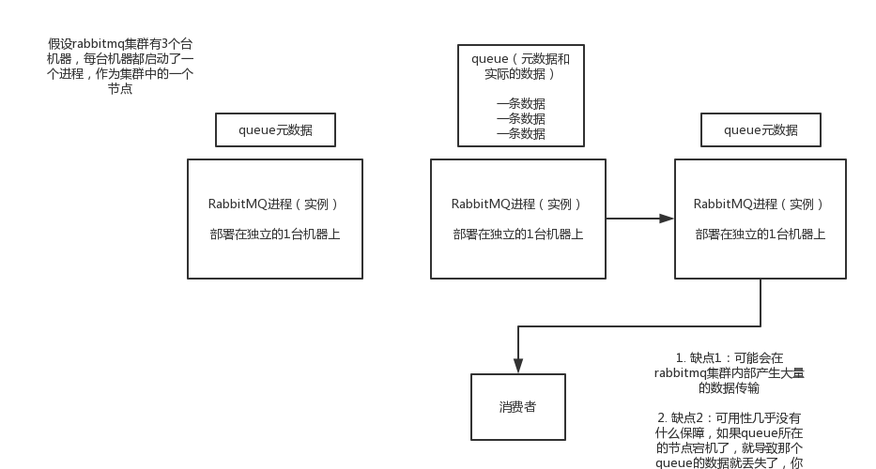

Rabbit的镜像集群模式

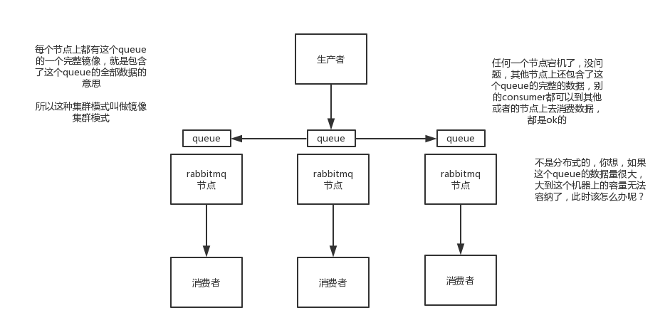

1:Rabbit的高可用

rabbitmq是比较有代表性的,因为是基于主从做高可用性的;

rabbitmq有三种模式:单机模式,普通集群模式,镜像集群模式;

1):单机模式:

就是demo级别,一般就是你本地启动了玩玩,没人生产用单机模式

2):普通集群模式:

意思就是在多台机器上启动多个rabbitmq实例，每个机器启动一个。但是你创建的queue，只会放在一个rabbtimq实例上，但是每个实例都同步queue的元数据。完了你消费的时候，实际上如果连接到了另外一个实例，那么那个实例会从queue所在实例上拉取数据过来。

这种方式确实很麻烦，也不怎么好，没做到所谓的分布式，就是个普通集群。因为这导致你要么消费者每次随机连接一个实例然后拉取数据，要么固定连接那个queue所在实例消费数据，前者有数据拉取的开销，后者导致单实例性能瓶颈。

而且如果那个放queue的实例宕机了，会导致接下来其他实例就无法从那个实例拉取，如果你开启了消息持久化，让rabbitmq落地存储消息的话，消息不一定会丢，得等这个实例恢复了，然后才可以继续从这个queue拉取数据。

所以这个事儿就比较尴尬了，这就没有什么所谓的高可用性可言了，这方案主要是提高吞吐量的，就是说让集群中多个节点来服务某个queue的读写操作。

3):镜像集群模式:

这种模式，才是所谓的rabbitmq的高可用模式，跟普通集群模式不一样的是，你创建的queue，无论元数据还是queue里的消息都会存在于多个实例上，然后每次你写消息到queue的时候，都会自动把消息到多个实例的queue里进行消息同步。

这样的话，好处在于，你任何一个机器宕机了，没事儿，别的机器都可以用。坏处在于，第一，这个性能开销也太大了吧，消息同步所有机器，导致网络带宽压力和消耗很重！第二，这么玩儿，就没有扩展性可言了，如果某个queue负载很重，你加机器，新增的机器也包含了这个queue的所有数据，并没有办法线性扩展你的queue

那么怎么开启这个镜像集群模式呢？我这里简单说一下，避免面试人家问你你不知道，其实很简单rabbitmq有很好的管理控制台，就是在后台新增一个策略，这个策略是镜像集群模式的策略，指定的时候可以要求数据同步到所有节点的，也可以要求就同步到指定数量的节点，然后你再次创建queue的时候，应用这个策略，就会自动将数据同步到其他的节点上去了。

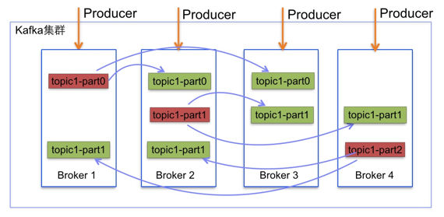

2:kafka的高可用

kafka一个最基本的架构认识:多个borker组成,每个borker是一个节点;你创建一个topic可以划分多个partition,可以存在不同的broker上,每个partition就放一部分数据;

这就是天然的分布式消息队列,就是说一个topic的数据,是分散放在多个机器上的,每个机器上就放一部分数据.

实际上rabbitmq之类的，并不是分布式消息队列，他就是传统的消息队列，只不过提供了一些集群、HA的机制而已，因为无论怎么玩儿，rabbitmq一个queue的数据都是放在一个节点里的，镜像集群下，也是每个节点都放这个queue的完整数据。

kafka 0.8以前，是没有HA机制的，就是任何一个broker宕机了，那个broker上的partition就废了，没法写也没法读，没有什么高可用性可言。

kafka 0.8以后，提供了HA机制，就是replica副本机制。每个partition的数据都会同步到吉他机器上，形成自己的多个replica副本。然后所有replica会选举一个leader出来，那么生产和消费都跟这个leader打交道，然后其他replica就是follower。写的时候，leader会负责把数据同步到所有follower上去，读的时候就直接读leader上数据即可。只能读写leader？很简单，要是你可以随意读写每个follower，那么就要care数据一致性的问题，系统复杂度太高，很容易出问题。kafka会均匀的将一个partition的所有replica分布在不同的机器上，这样才可以提高容错性。

这么搞，就有所谓的高可用性了，因为如果某个broker宕机了，没事儿，那个broker上面的partition在其他机器上都有副本的，如果这上面有某个partition的leader，那么此时会重新选举一个新的leader出来，大家继续读写那个新的leader即可。这就有所谓的高可用性了。

写数据的时候，生产者就写leader，然后leader将数据落地写本地磁盘，接着其他follower自己主动从leader来pull数据。一旦所有follower同步好数据了，就会发送ack给leader，leader收到所有follower的ack之后，就会返回写成功的消息给生产者。（当然，这只是其中一种模式，还可以适当调整这个行为）

消费的时候，只会从leader去读，但是只有一个消息已经被所有follower都同步成功返回ack的时候，这个消息才会被消费者读到。

实际上这块机制，讲深了，是可以非常之深入的，但是我还是回到我们这个课程的主题和定位，聚焦面试，至少你听到这里大致明白了kafka是如何保证高可用机制的了，对吧？不至于一无所知，现场还能给面试官画画图。要遇上面试官确实是kafka高手，深挖了问，那你只能说不好意思，太深入的你没研究过。

但是大家一定要明白，这个事情是要权衡的，你现在是要快速突击常见面试题体系，而不是要深入学习kafka，要深入学习kafka，你是没那么多时间的。你只能确保，你之前也许压根儿不知道这块，但是现在你知道了，面试被问到，你大概可以说一说。然后很多其他的候选人，也许还不如你，没看过这个，被问到了压根儿答不出来，相比之下，你还能说点出来，大概就是这个意思了。

kafka高可用架构

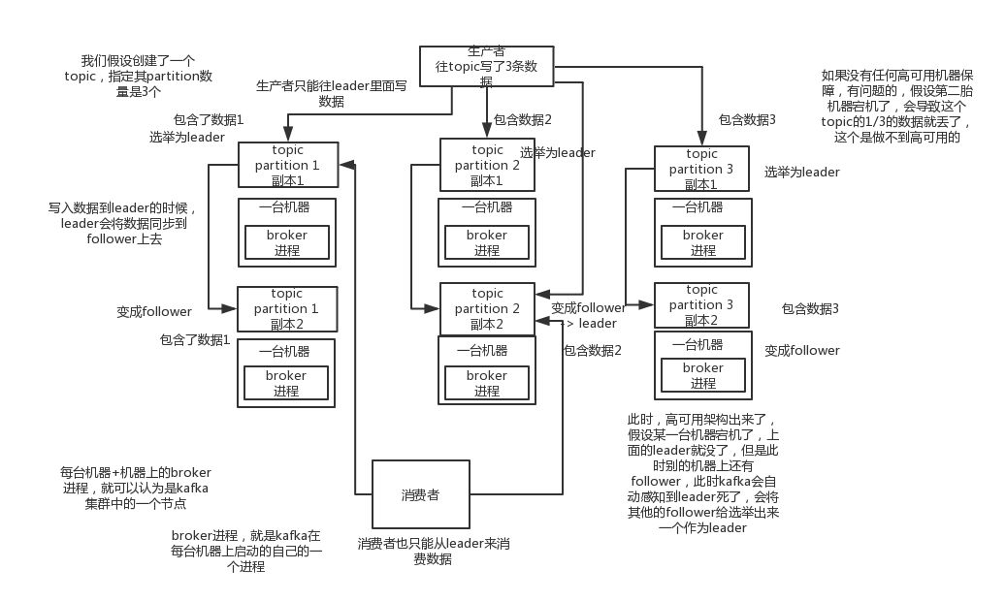

只有leader可以提供读写

生产者只能向leader写,消费者只能从leader读;

# 5:我为什么在消息队列里消费到了重复的数据？

kafka消费端可能出现的重复消费的问题

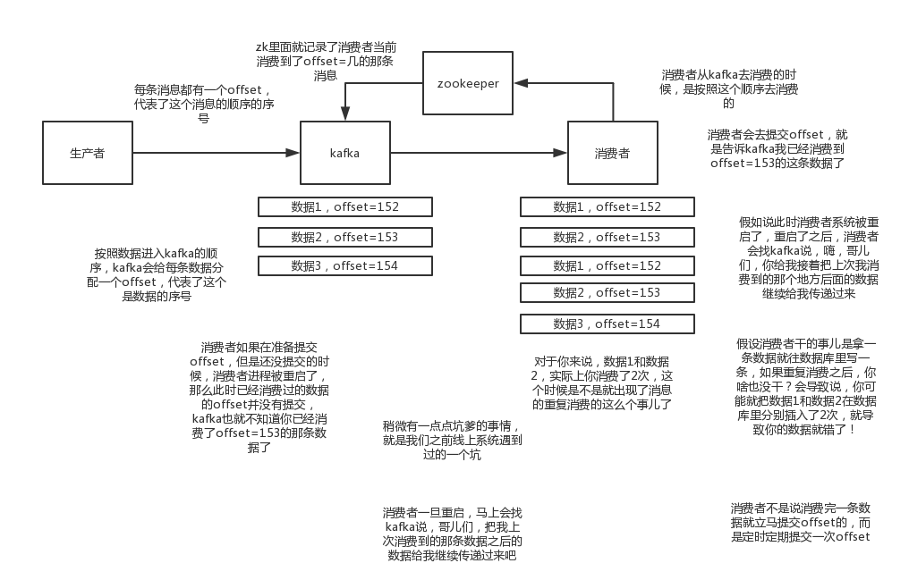

如何保证消息不被重复消费啊?(如何保证消息消费时的幂等性)?

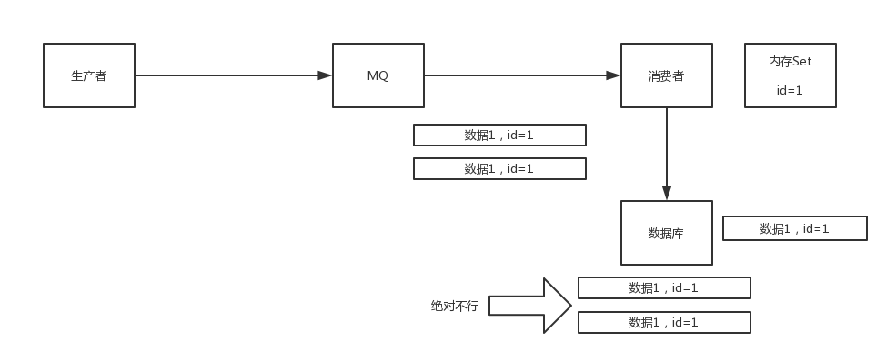

# 6:我发到消息队列里的消息不见了?

如何保证消息的可靠性传输?如何保证消息丢失的问题?

mq有个基本的规则,就是数据不能多一条,也不能少一条,不能多就是重复消费和幂等性问题,不能少就是数据别搞丢了;

rabbitmq可能存在数据丢失的情况

1:生产者到mq的过程中:

在网络传输过程中丢了;

2:mq自己内部出现问题:

mq接收到了消息并保存在内存里,结果消费者还没消费mq就自己挂掉了,然后内存中的数据给丢了;

3:消费端自己弄丢了:

消费者已经消费了这个消息,但是还没处理完消费者就挂了,但是mq以为这个消费者已经处理完了;

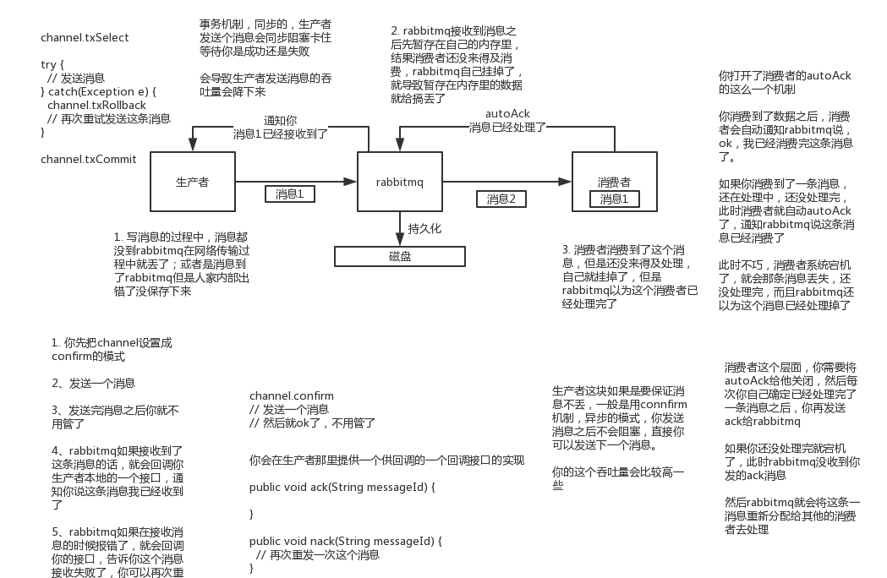

kafka弄丢了数据

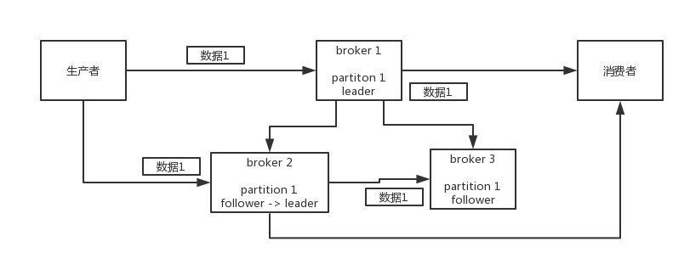

生产环境也遇到过，我们也是，之前kafka的leader机器宕机了，将follower切换为leader之后，就会发现说这个数据就丢了

所以此时一般是要求起码设置如下4个参数：

* 给这个topic设置replication.factor参数：这个值必须大于1，要求每个partition必须有至少2个副本
* 在kafka服务端设置min.insync.replicas参数：这个值必须大于1，这个是要求一个leader至少感知到有至少一个follower还跟自己保持联系，没掉队，这样才能确保leader挂了还有一个follower吧
* 在producer端设置acks=all：这个是要求每条数据，必须是写入所有replica之后，才能认为是写成功了
* 在producer端设置retries=MAX（很大很大很大的一个值，无限次重试的意思）：这个是要求一旦写入失败，就无限重试，卡在这里了

我们生产环境就是按照上述要求配置的，这样配置之后，至少在kafka broker端就可以保证在leader所在broker发生故障，进行leader切换时，数据不会丢失

# 7:我该怎么保证从消息队列里拿到的数据按顺序执行？

可能出现数据顺序不对的场景

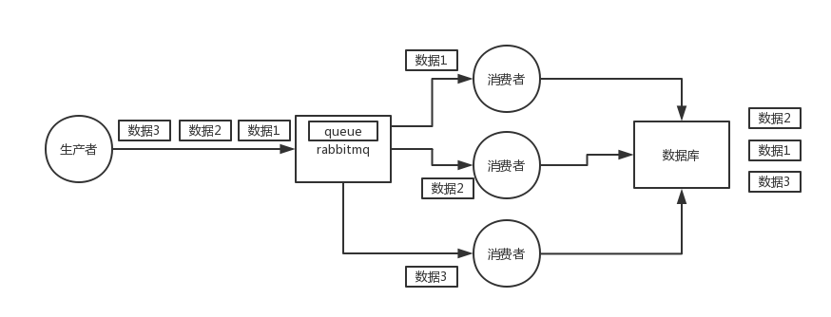

rabbit如何完全保证消息顺序性

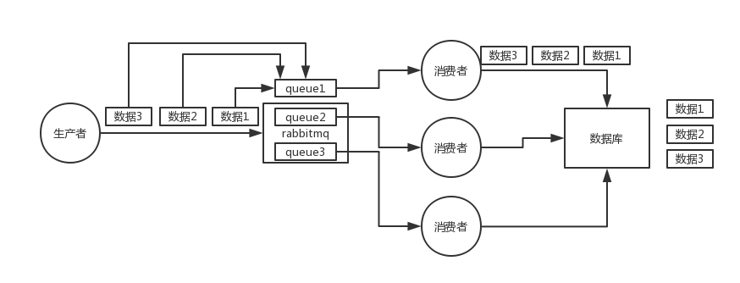

kafka消息顺序错乱的场景

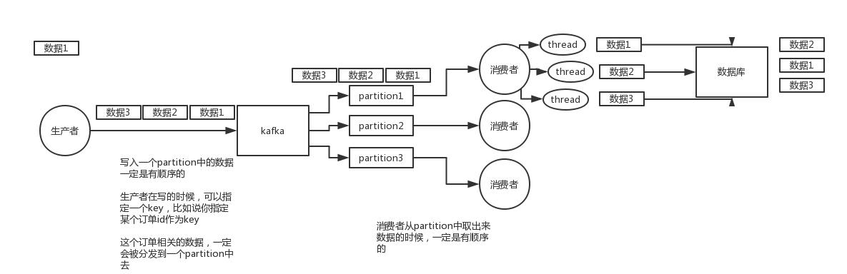

kafka如何保证消息的顺序性

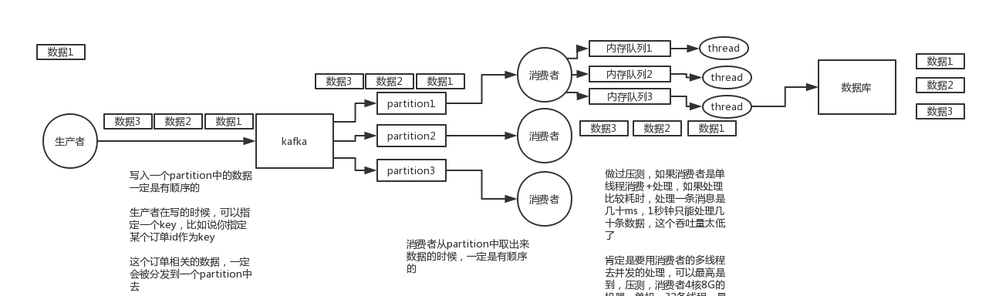

# 8:几百万消息在消息队列里积压了几个小时,该怎么办?

（1）大量消息在mq里积压了几个小时了还没解决

一般这个时候，只能操作临时紧急扩容了，具体操作步骤和思路如下：

1）先修复consumer的问题，确保其恢复消费速度，然后将现有cnosumer都停掉

2）新建一个topic，partition是原来的10倍，临时建立好原先10倍或者20倍的queue数量

3）然后写一个临时的分发数据的consumer程序，这个程序部署上去消费积压的数据，消费之后不做耗时的处理，直接均匀轮询写入临时建立好的10倍数量的queue

4）接着临时征用10倍的机器来部署consumer，每一批consumer消费一个临时queue的数据

5）这种做法相当于是临时将queue资源和consumer资源扩大10倍，以正常的10倍速度来消费数据

6）等快速消费完积压数据之后，得恢复原先部署架构，重新用原先的consumer机器来消费消息

（2）这里我们假设再来第二个坑

假设你用的是rabbitmq，rabbitmq是可以设置过期时间的，就是TTL，如果消息在queue中积压超过一定的时间就会被rabbitmq给清理掉，这个数据就没了。那这就是第二个坑了。这就不是说数据会大量积压在mq里，而是大量的数据会直接搞丢。

这个情况下，就不是说要增加consumer消费积压的消息，因为实际上没啥积压，而是丢了大量的消息。我们可以采取一个方案，就是批量重导，这个我们之前线上也有类似的场景干过。就是大量积压的时候，我们当时就直接丢弃数据了，然后等过了高峰期以后，比如大家一起喝咖啡熬夜到晚上12点以后，用户都睡觉了。

这个时候我们就开始写程序，将丢失的那批数据，写个临时程序，一点一点的查出来，然后重新灌入mq里面去，把白天丢的数据给他补回来。也只能是这样了。

假设1万个订单积压在mq里面，没有处理，其中1000个订单都丢了，你只能手动写程序把那1000个订单给查出来，手动发到mq里去再补一次

（3）然后我们再来假设第三个坑

如果走的方式是消息积压在mq里，那么如果你很长时间都没处理掉，此时导致mq都快写满了，咋办？这个还有别的办法吗？没有，谁让你第一个方案执行的太慢了，你临时写程序，接入数据来消费，消费一个丢弃一个，都不要了，快速消费掉所有的消息。然后走第二个方案，到了晚上再补数据吧。

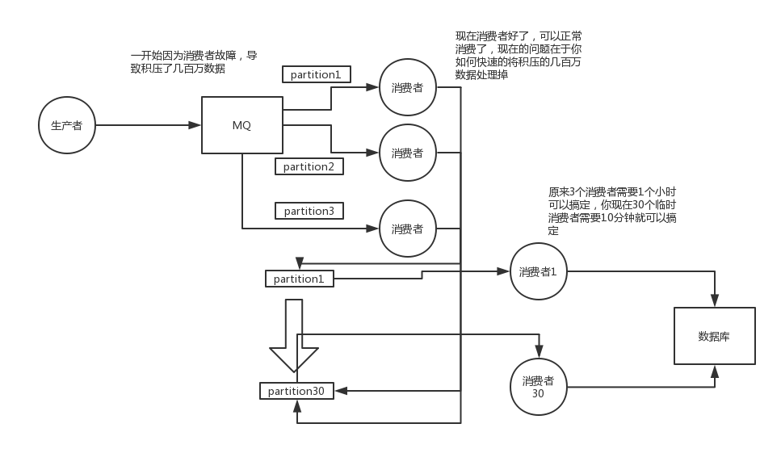

# 9:如果让你来开发一个消息队列中间件，你会怎么设计架构？

其实聊到这个问题，一般面试官要考察两块：

（1）你有没有对某一个消息队列做过较为深入的原理的了解，或者从整体了解把握住一个mq的架构原理

（2）看看你的设计能力，给你一个常见的系统，就是消息队列系统，看看你能不能从全局把握一下整体架构设计，给出一些关键点出来

说实话，我一般面类似问题的时候，大部分人基本都会蒙，因为平时从来没有思考过类似的问题，大多数人就是平时埋头用，从来不去思考背后的一些东西。类似的问题，我经常问的还有，如果让你来设计一个spring框架你会怎么做？如果让你来设计一个dubbo框架你会怎么做？如果让你来设计一个mybatis框架你会怎么做？

其实回答这类问题，说白了，起码不求你看过那技术的源码，起码你大概知道那个技术的基本原理，核心组成部分，基本架构构成，然后参照一些开源的技术把一个系统设计出来的思路说一下就好

比如说这个消息队列系统，我们来从以下几个角度来考虑一下

（1）首先这个mq得支持可伸缩性吧，就是需要的时候快速扩容，就可以增加吞吐量和容量，那怎么搞？设计个分布式的系统呗，参照一下kafka的设计理念，broker -> topic -> partition，每个partition放一个机器，就存一部分数据。如果现在资源不够了，简单啊，给topic增加partition，然后做数据迁移，增加机器，不就可以存放更多数据，提供更高的吞吐量了？

（2）其次你得考虑一下这个mq的数据要不要落地磁盘吧？那肯定要了，落磁盘，才能保证别进程挂了数据就丢了。那落磁盘的时候怎么落啊？顺序写，这样就没有磁盘随机读写的寻址开销，磁盘顺序读写的性能是很高的，这就是kafka的思路。

1. 其次你考虑一下你的mq的可用性啊？这个事儿，具体参考我们之前可用性那个环节讲解的kafka的高可用保障机制。多副本 -> leader & follower -> broker挂了重新选举leader即可对外服务。

（4）能不能支持数据0丢失啊？可以的，参考我们之前说的那个kafka数据零丢失方案

其实一个mq肯定是很复杂的，面试官问你这个问题，其实是个开放题，他就是看看你有没有从架构角度整体构思和设计的思维以及能力。确实这个问题可以刷掉一大批人，因为大部分人平时不思考这些东西。